Міністерство освіти і науки України
Національний авіаційний університет
Навчально-науковий інститут Інформаційно-діагностичних систем
Кафедра біокібернетики та аерокосмічної медицини

Лабораторна робота №2
на тему: «Фільтрація біосигналів фільтрами з СІХ»
з дисципліни «Оброблення біомедичних сигналів»

Виконала:
Студентка НН ІІДС БМ-462
Стеценко Я.В.

Перевірив:
Гордєєв А.Д.

Київ – 2017
Короткі теоретичні відомості
Фільтрація біосигналів змінює їх спектральний склад. Для послаблення високочастотних шумів у сигналах використовують фільтри нижніх частот, для усунення постійної складової та низькочастотних артефактів використовують фільтри верхніх частот.
Фільтрами зі скінченною імпульсною характеристикою (СІХ-фільтр) називають фільтри, у яких імпульсна характеристика є кінцевою послідовністю. Цифровий СІХ-фільтр можна описати різницевим рівнянням (у часовій області) або передавальною функцією (у частотній області).
Фільтр ковзного середнього (ФКС) згладжує випадковий шум в сигналі при гарній передачі його фронтів. Через невелику кількість обчислень може застосовуватися при обробленні сигналів в реальному часі. Порядок ФКС для конкретного застосування обирають, враховуючи необхідний ступінь послаблення шуму і допустимий рівень спотворення форми сигналу.
Фільтри поліноміального згладжування використовують згладжування блока послідовних відліків даних шляхом заміни кожного відліку в момент n значенням полінома, що будується методом найменших квадратів. Коефіцієнти полінома залежать від довжини блоку даних, але незмінні для всіх блоків даних заданої довжини. Фільтри поліноміального згладжування подавляють шум менше у порівнянні з іншими СІХ-фільтрами.
Режекторні фільтри використовуються для видалення (ослаблення) перешкоди певної частоти (наприклад, від мережі живлення) або в деякому діапазоні частот. Передавальна функція режекторних фільтрів повинна мати нулі на одиничному колі в точках, що відповідають частоті перешкоди (шуму) та її гармонікам.
Диференціатори реалізують операцію обчислення похідної в часовій області та є фільтрами високих частот, що видаляють постійну складову сигналу, але лінійно посилює високі частоти.

Хід роботи
1. Дослідження фільтра Хеннінга
1.1 Реалізація фільтру Хеннінга, обчислення АЧХ та ФЧХ
Програмний код:
fs=1000; %частота відліків
b = [1 2 1]/4; %коефіцієнти різницевого рівняння
a = 1;
n = 512; %кількість точок, що розраховуються
figure(30)
[h,w] = freqz(b,a,n); %задаємо вектор коефіцієнтів різницевого рівняння
mag = abs(h); phase = angle(h)*180/pi; % АЧХ і ФЧХ
subplot(211); plot(w/(2*pi)*fs,mag), grid on %будуємо графік АЧХ
xlabel ('Частота, fs'), title('АЧХ'); ylabel ('Амплітуда, дБ');
subplot(212), plot(w/(2*pi) *fs,unwrap(phase)), grid on %будуємо графік ФЧХ
xlabel ('Частота, fs'), title('ФЧХ'); ylabel ('Фаза, °');

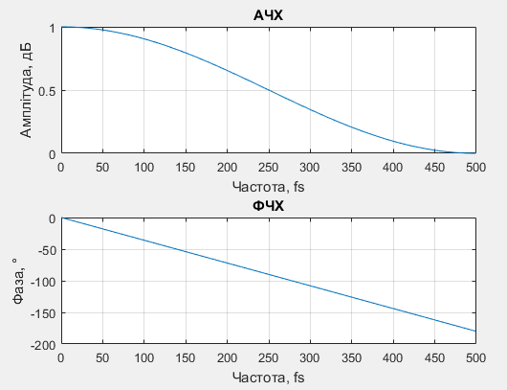
Рис.1.1 – Вивід графіків в графічному вікні (АЧХ і ФЧХ
1.2 Обчислення нулів фільтру Хеннінга
Програмний код:
disp('Нулі фільтра Хеннінга')
x = roots(b); %обчислюємо нулі фільтра
disp(x);
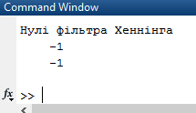

Рис.1.2 – Вивід результатів на консоль
1. 3 Фільтрація сигналу ЕКГ фільтром Хеннінга
Програмний код:
fs=1000;
b=[1 2 1]/4; % коефіцієнти різницевого рівняння
a=1;
n=512; % кількість точок, що розраховуються
ecg=load('ecg117.dat'); %завантажуємо сигнал ЕКГ із шумом
ecgDetr=detrend(ecg); %видаляємо постійну складову з сигналу
ecgf=filter (b,a,ecgDetr); %виконуємо фільтрацію сигналу фільтром Хеннінга
t=(0:length(ecgDetr)-1)/fs;
figure(3);
subplot(3,1,1), plot(t,ecg), xlim([1.1 1.6]); %виділяємо діапазон хвилі
title('Нефільтрований сигнал ЕКГ'); %будуємо графік нефільтрованого сигналу ЕКГ
xlabel('Час, t'), ylabel('Амплітуда');
subplot(3,1,2), plot(t,ecgDetr), xlim([1.1 1.6]); %виділяємо діапазон хвилі
title('Cигнал ЕКГ без постійної складової'); %будуємо графік сигналу ЕКГ без постійної складової
xlabel('Час, t'), ylabel('Амплітуда');
subplot(3,1,3), plot(t,ecgf), xlim([1.1 1.6]); %виділяємо діапазон хвилі
title('Відфільтрований сигнал ЕКГ'); %будуємо графік відфільтрованого сигналу ЕКГ
xlabel('Час, t'), ylabel('Амплітуда');

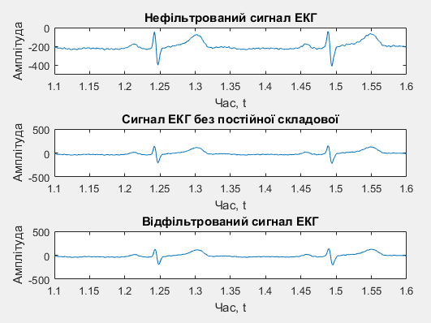

Рис.1.3 – Вивід графіків в графічному вікні
2. Дослідження фільтра поліноміального згладжування
2.1 Реалізація фільтру поліноміального згладжування
Програмний код:
fs=1000;
bp=[-3 12 17 12 -3]/35; % коефіцієнти різницевого рівняння
ap=1;
n=512; % кількість точок, що розраховуються
figure(4);
[h,w]=freqz(bp,ap,n); %задаємо вектор коефіцієнтів різницевого рівняння
mag = abs(h); %АЧХ
phase=angle(h)*180/pi; %ФЧХ
subplot(211), plot(w/(2*pi)*fs, mag), grid on; %будуємо графік АЧХ
title('АЧХ');
xlabel('Частота, fs'), ylabel('Амплітуда, дБ');
subplot(212), plot(w/(2*pi)*fs, unwrap(phase)), grid on; %будуємо графік ФЧХ
title('ФЧХ');
xlabel('Частота, fs'), ylabel('Фаза, °');
disp('Нулі поліноміального фільтра')
xp=roots(bp); %знаходимо нулі поліноміального фільтра
disp(xp);
figure(5);
zp=zplane(xp); %будуємо карту нулів та полюсів фільтру
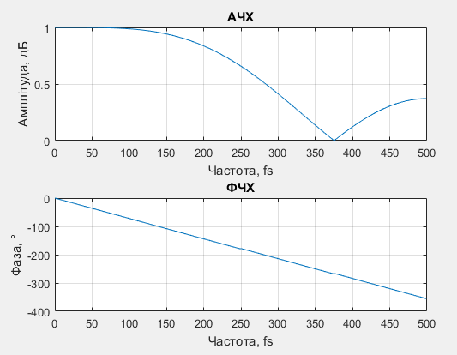
Рис.2.1 – Вивід графіків в графічному вікні
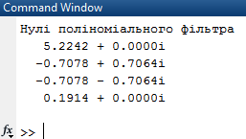
Рис.2.2 – Вивід результатів на консоль
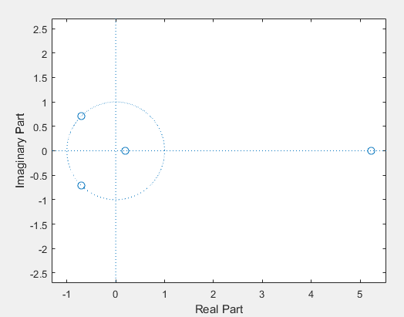
Рис.2.3 – Карта нулів та полюсів фільтру
2.2 Фільтрація ЕКГ файл з використанням фільтру поліноміального згладжування
Програмний код:
ecg=load('ecg117.dat'); %завантажуємо сигнал ЕКГ із шумом
ecgDetrend=detrend(ecg); %видаляємо постійну складову з сигналу
ecgf5=filter (bp,ap,ecgDetrend); %виконуємо фільтрацію сигналу фільтром поліноміального згладжування
t=(0:length(ecgDetrend)-1)/fs;
figure(6);
subplot(211), plot(ecgDetrend), xlim([3000 3400]); %виділяємо діапазон хвилі
title('Нефільтрований сигнал ЕКГ'); %будуємо графік нефільтрованого сигналу ЕКГ
xlabel('Час, t'), ylabel('Амплітуда');
subplot(212), plot(ecgf5), xlim([3000 3400]); %виділяємо діапазон хвилі
title('Відфільтрований сигнал ЕКГ'); %будуємо графік відфільтрованого сигналу ЕКГ
xlabel('Час, t'), ylabel('Амплітуда');

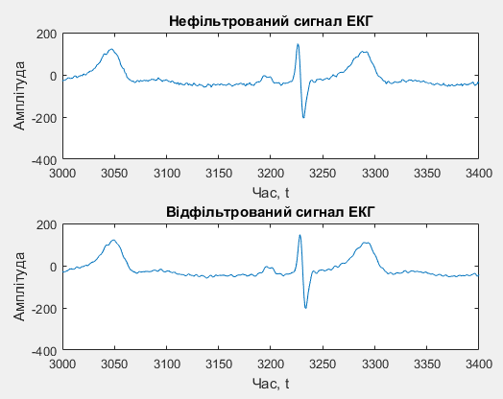
Рис.2.4 – Вивід графіків в графічному вікні
2.3 Порівняння властивостей згладжування сигналу фільтром Хеннінга і поліноміальним фільтром

Хеннінга краще за графіками. Фільтри
поліноміального згладжування подавляють шум менше у
порівнянні з іншими СІХ-фільтрами.
3. Дослідження режекторного фільтра
3.1 Дослідження властивостей простого режекторного фільтру
Програмний код:
fs=200;
br=[1 0.618 1]; % коефіцієнти різницевого рівняння
ar=1;
n=512; % кількість точок, що розраховуються
figure(7);
mag = abs(h); % АЧХ
phase=angle(h)*180/pi; % ФЧХ
subplot(211), plot(w/(2*pi)*fs, mag), grid on; %будуємо графік АЧХ
title('АЧХ'); %будуємо графік АЧХ
xlabel('Частота, fs'), ylabel('Амплітуда, дБ');
subplot(212), plot(w/(2*pi)*fs, unwrap(phase)), grid on; %будуємо графік ФЧХ
title('ФЧХ'); %будуємо графік ФЧХ
xlabel('Частота, fs'), ylabel('Фаза, °');
disp('Нулі режекторного фільтра')
xr=roots(br); %знаходимо нулі режекторного фільтра
disp(xr);
figure(5);
zp=zplane(xr); %будуємо карту нулів та полюсів фільтру

Побудова передавальної функції
H = filt ()
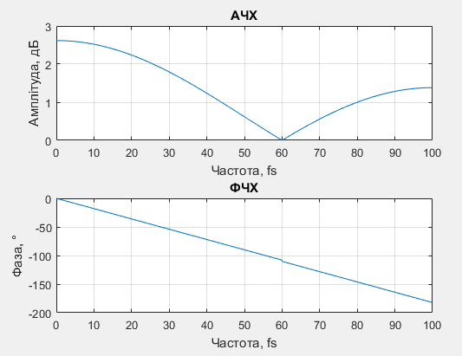
Рис.3.1 – Вивід графіків в графічному вікні
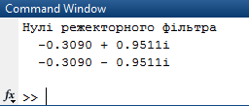
Рис.3.2 – Вивід результатів на консоль
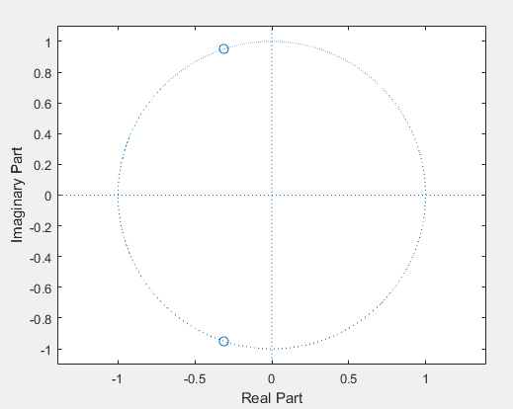
Рис.3.3 – Карта нулів та полюсів фільтру
3.2 Фільтрація сигналу ЕКГ з мережевою перешкодою режекторним фільтром
Програмний код:
fs=250;
br=[1 0.618 1]; % коефіцієнти різницевого рівняння
ar=1;
n=512; % кількість точок, що розраховуються
ecg=load('ecg2x60.dat'); %завантажуємо сигнал ЕКГ з мережевою перешкодою
ecgDetr=detrend(ecg); %видаляємо постійну складову з сигналу
ecgf8=filter (b,a,ecgDetr);
t=(0:length(ecgDetr)-1)/fs;
figure(8);
subplot(2,1,1), plot(t,ecgDetr), xlim([1.1 1.6]); %виділяємо діапазон хвилі
title('Нефільтрований сигнал ЕКГ');
xlabel('Час, t'), ylabel('Амплітуда'); %будуємо графік нефільтрованого сигналу ЕКГ
subplot(2,1,2), plot(t,ecgf8), xlim([1.1 1.6]); %виділяємо діапазон хвилі
title('Відфільтрований сигнал ЕКГ');
xlabel('Час, t'), ylabel('Амплітуда'); %будуємо графік відфільтрованого сигналу ЕКГ
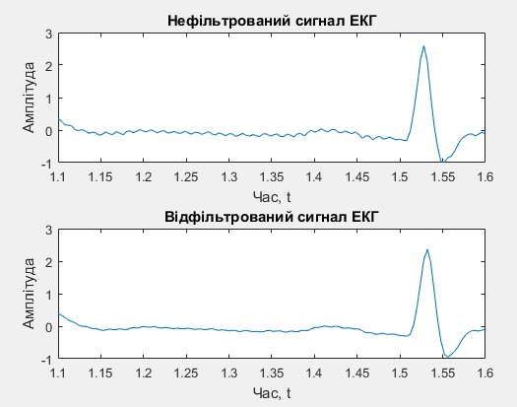
Рис.3.4 – Вивід графіків в графічному вікні
4. Дослідження цифрових диференціаторів
4.1 Дослідження властивостей диференціаторів
Диференціатор 1. Програмний код:
N = 1;
fs = 200;
bd1 = [1 -1]; % коефіцієнти різницевого рівняння
ad1 = 1;
n = 512; % кількість точок, що розраховуються
figure(9);
[h,w] = freqz(bd1, ad1, n); %задаємо вектор коефіцієнтів різницевого рівняння
mag = abs(h); phase = angle(h)*180/pi; % АЧХ і ФЧХ
subplot(211); plot(w/(2*pi)*fs,mag), grid on %будуємо графік АЧХ
xlabel ('Частота, fs'), title('АЧХ'); ylabel ('Амплітуда, дБ');
subplot(212), plot(w/(2*pi) *fs,unwrap(phase)), grid on %будуємо графік ФЧХ
xlabel ('Частота, fs'), title('ФЧХ'); ylabel ('Фаза, °');
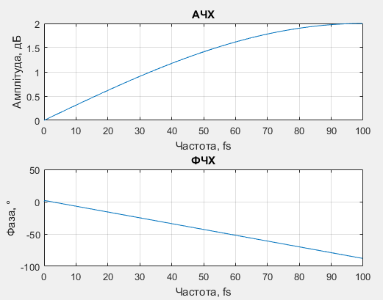
Рис.4.1 – Вивід графіків в графічному вікні
Диференціатор 2. Програмний код:
N = 2;
fs = 200;
bd2 = [1 -1]/2; % коефіцієнти різницевого рівняння
ad2 = 1;
n = 512; % кількість точок, що розраховуються
figure(10);
[h,w] = freqz(bd2, ad2, n); %задаємо вектор коефіцієнтів різницевого рівняння
mag = abs(h); phase = angle(h)*180/pi; % АЧХ і ФЧХ
subplot(211); plot(w/(2*pi)*fs,mag), grid on %будуємо графік АЧХ
xlabel ('Частота, fs'), title('АЧХ'); ylabel ('Амплітуда, дБ');
subplot(212), plot(w/(2*pi) *fs,unwrap(phase)), grid on %будуємо графік ФЧХ
xlabel ('Частота, fs'), title('ФЧХ'); ylabel ('Фаза, °');
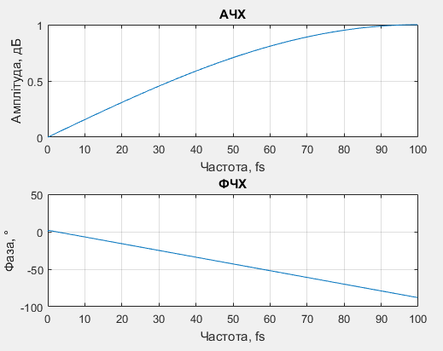
Рис.4.2 – Вивід графіків в графічному вікні
Побудова передавальних функцій
H1 = filt ()
H2 = filt ()
4.2 Дослідження процесу диференціювання ЕКГ з шумом
Диференціатор 1. Програмний код:
N = 1;
fs = 200;
bd1 = [1 -1]; % коефіцієнти різницевого рівняння
ad1 = 1;
n=512; % кількість точок, що розраховуються
ecg=load('ecg117.dat'); %завантажуємо сигнал ЕКГ з шумом
ecgDetr=detrend(ecg); %видаляємо постійну складову з сигналу
ecgd1=filter (bd1,ad1,ecgDetr);
t=(0:length(ecgDetr)-1)/fs;
figure(11);
subplot(2,1,1), plot(t,ecgDetr), xlim([1.1 1.6]); %виділяємо діапазон хвилі
title('Нефільтрований сигнал ЕКГ');
xlabel('Час, t'), ylabel('Амплітуда');
subplot(2,1,2), plot(t,ecgd1), xlim([1.1 1.6]); %виділяємо діапазон хвилі
title('Відфільтрований сигнал ЕКГ');
xlabel('Час, t'), ylabel('Амплітуда');
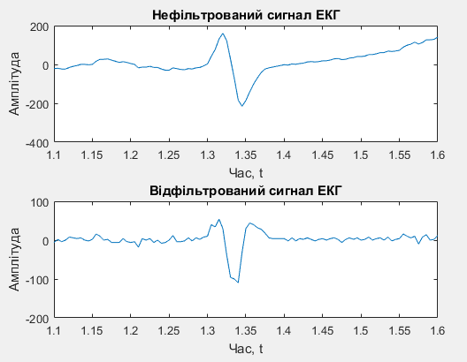
Рис.4.3 – Вивід графіків в графічному вікні
Диференціатор 2. Програмний код:
N = 2;
fs = 200;
bd2 = [1 -1]/2; % коефіцієнти різницевого рівняння
ad2 = 1;
n=512; % кількість точок, що розраховуються
ecg=load('ecg117.dat'); %завантажуємо сигнал ЕКГ з шумом
ecgDetr=detrend(ecg); %видаляємо постійну складову з сигналу
ecgd2=filter (bd2,ad2,ecgDetr);
t=(0:length(ecgDetr)-1)/fs;
figure(12);
subplot(2,1,1), plot(t,ecgDetr), xlim([1.1 1.6]); %виділяємо діапазон хвилі
title('Нефільтрований сигнал ЕКГ');
xlabel('Час, t'), ylabel('Амплітуда');
subplot(2,1,2), plot(t,ecgd2), xlim([1.1 1.6]); %виділяємо діапазон хвилі
title('Відфільтрований сигнал ЕКГ');
xlabel('Час, t'), ylabel('Амплітуда');
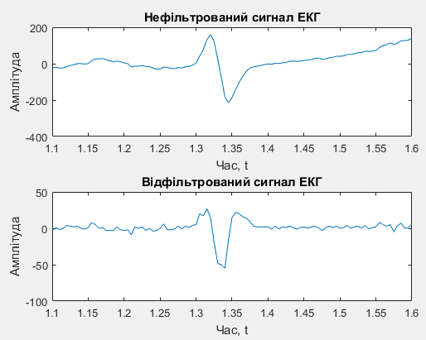
Рис.4.4 – Вивід графіків в графічному вікні
Відповіді на контрольні запитання
1. Яка математична операція використовується для обчислення відліків вихідного сигналу цифрового фільтра?

2. Чому дорівнює тривалість перехідного процесу в СІХ-фільтрі?

3. Як визначити частотну характеристику цифрового фільтру?
АЧХ – це залежність амплітуди вихідного сигналу передавача від частоти вхідного сигналу сталої амплітуди.
ФЧХ – це залежність різниці фаз між вихідним і вхідним сигналами від частоти сигналу.

4. Як пов’язані передавальна функція і частотна характеристика цифрового фільтра?

5. У чому переваги фільтра Хеннінга?

Висновок: виконуючи дану лабораторну роботу я дослідила основні властивості цифрових фільтрів з скінченною імпульсною характеристикою (СІХ). А також, ознайомилася з варіантами застосування таких фільтрів для зменшення шумів і артефактів біосигналів.
Вивчивши детальніше інформацію про різні види СІХ-фільтрів та опираючись на графіки фільтрацій сигналів, отримані при їх дослідженні, я б надала перевагу фільтру Хеннінга. Отже, на мою думку, він є найефективнішим в даній ситуації.

